***Лабораторная работа №3***

***«Системные вызовы»***

Поважный Виталий Евгеньевич РИС-22-1б

Для начала пропишем новые макросы в файлик «minix/com.h»

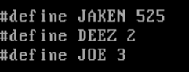

Теперь нужно изменить файлик «servers/pg/main.c» для работы системных вызовов.

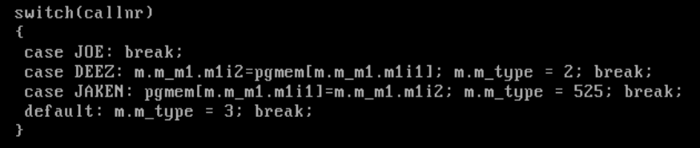

После этого нужно скомпилировать ядро системы. Делается это следующим образом:



Нужно будет немного подождать. По завершению процесса, можно изменить файл «test_pg.c», который предназначен для проверки этих самых системных вызовов. В него были добавлены функции чтения и записи сообщения, а также проверка аргументов при запуске программы.

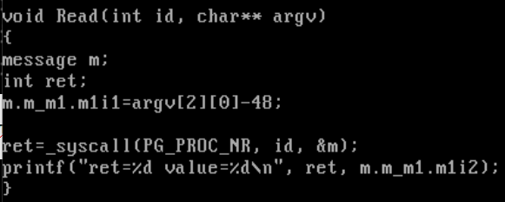

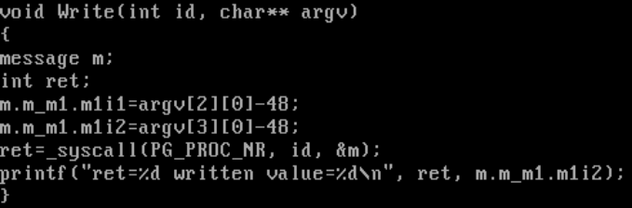

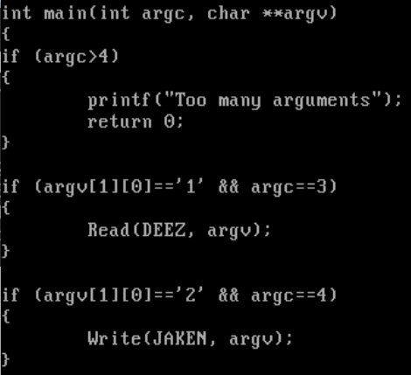

Теперь можно откомпилировать программу и запустить её для проверки.

